Филиал №1 «Метелица» МБДОУ №71 г.Пензы «Северное сияние»

Консультация для воспитателей

«Литературное наследие Пензенского края - Матрёна Платоновна Смирнова»

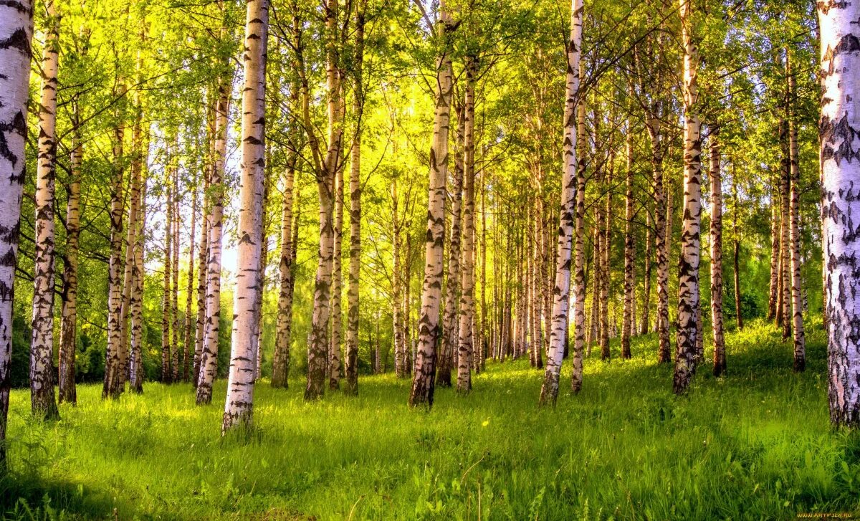

Подготовила воспитатель:

Пагубина З.Р.

Пенза, 2024

В 45-ти километрах от Пензы есть село Русский Ишим Пензенской области. Здесь 21 ноября в 1913 году родилась и постоянно жила пензенская поэтесса Матрена Платоновна Смирнова, простая русская женщина, с детства привыкшая к крестьянскому труду.

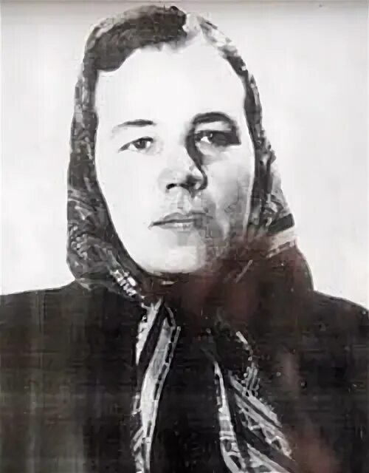

Где берёза и рябина,   
И кудрявая ветла,  
Приютился дом родимый,   
Полный света и тепла.

Это милое наследство  
Не забудешь никогда,  
Здесь твоё осталось детство,  
Поселилось навсегда.

«Материнский дом».

В детстве Матрена была очень талантливым ребенком: сочиняла небольшие стишки, частушки, хорошо рисовала, с годами стала большой рукодельницей — шила, вязала, вышивала, но основным её занятием, смыслом жизни всегда была поэзия. Сама поэтесса писала о себе:  «…Лет с 12 работала наравне со взрослыми: жала, молотила, пряла… Очень полюбила книги. Читала их в любую свободную минуту, а то и за работой. Например, за прялкой читать вполне можно: ногой прялку крутишь, одной рукой куделю дёргаешь, а другой книжку держишь…»

Пройдись по Пензенскому краю,   
В Ишим старинный загляни.  
Поэты разные бывают,  
Но есть таланты «от земли».

Здесь имя доброе Матрёны  
Тропинка каждая хранит!

И пусть надолго её песня   
В народной памяти живёт.  
И славит край, где так чудесно  
Весной черёмуха цветёт.

Девочка рано поняла ценность знаний и очень хотела учиться. «Тебе одна наука: лапти плести да скот пасти», - вынес приговор отец.

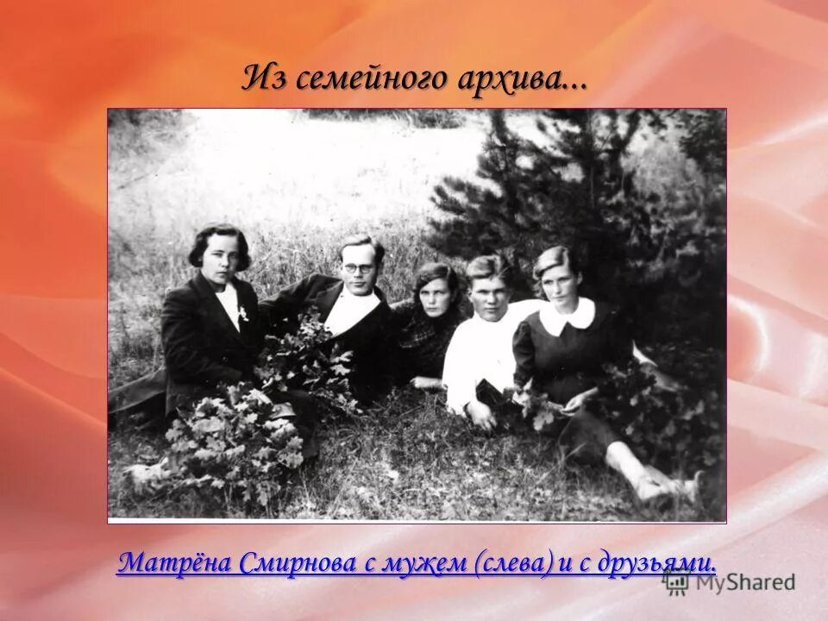

Матрена  вышла замуж рано — ещё 17 лет не было. Её мужем стал директор Русско-Ишимской сельской школы Анатолий Александрович Смирнов, преподаватель математики. Первое время молодожены жили в Русско - Ишимской школе. Здесь у них родился первенец Валентин. В марте 1942 года мужа Матрёны забрали на фронт, а уже с октября 1942 года он числился в без вести пропавшим. Впоследствии было установлено, что он погиб в 1943 году под Сталинградом.

Поседела с горя ты до срока  
    В год тяжелый, сорок третий, мать.  
    Сын остался далеко-далеко,  
    Ты его не перестала ждать.  
    Вы не пойте, вьюги и метели,  
    Что домой он больше не придет,  
    С дня рожденья, с самой колыбели  
    В сердце материнском он живет.  
    «Солдатская мать»

Отца Матрёны призвали на трудовой фронт, в доме остались одни женщины. Матрёне пришлось работать продавцом, а по ночам она писала стихи и рассказы — писала, рвала, сжигала и вновь, и вновь писала.

Матрена Платоновна посылала свои стихи в центральные издательства, редакторы которых отмечали, что в произведениях есть искорка, но не хватает знаний, надо упорно учиться. И она училась, читала, много писала. «Всему, что знаю, обязана книгам. Люблю Пушкина, Баратынского, Кольцова. Они — мои учителя. И ещё — природа».

Первые стихи Матрёны Платоновны Смирновой были напечатаны в 1930 году в стенной газете двухмесячных учительских курсов. Но прошло еще двадцать лет, прежде чем читатели познакомились с её произведениями, опубликованными в областной газете.

 Крёстной матерью на поприще поэзии у Матрёны Смирновой была пензенская писательница и фольклористка Александра Петровна Анисимова. Первая книга стихов «У нас в селе» вышла в 1952 году. Стихи Матрёны Смирновой сразу нашли путь к сердцам читателей, понравились своей простотой, музыкальностью и лиричностью.

Её стихи печатают на своих страницах такие газеты, как «Правда», «Сельская жизнь», журнал «Крестьянка». Альманах «Земля родная». Отдельными изданиями вышли две поэмы и несколько сборников стихов.

      К сожалению, односельчане не признавали её таланта, не замечали её доброй, чистой и такой ранимой души. Вот что рассказывала односельчанка Лужецкая Г.В.: «Матрёна Платоновна иногда приходила к нам домой и читала свои новые стихи. Моей бабушке некогда было слушать Смирнову, и она старалась проводить гостью за порог со словами: «Иди дальше пачкай бумагу!»»

А вот, что говорит о Матрёне Платоновне её односельчанка, бывшая учительница: «Придем, бывало к ней, она сидит с нами разговаривает, и вдруг скажет: «Погодите, погодите!» сядет в сторонку и что-то быстро пишет, а  потом подойдёт к нам с улыбкой и прочитает новое стихотворение. Добрая она была, не обижала никого, и было ей очень трудно со своей поэтической душой. В деревне физически работать надо, а она писала, не понимали её многие жители села».

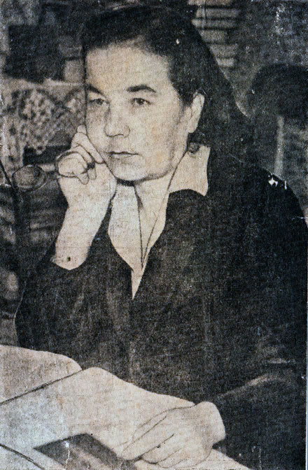 В 1964 году Смирнову приняли в Союз писателей СССР. В доме Матрёны Смирновой бывали в гостях Г.В. Мясников, О.В. Гришин, В.К. Застрожный, О.М. Савин и другие. Она стала получать письма от знаменитостей с приглашением на постоянное место жительство в Москву и даже на Кавказ. Однако поэтесса отказалась, заметив, что «…Кавказ и Пушкин, и Лермонтов воспели, а Ишим, кроме меня воспеть некому». Последний сборник М. Смирновой, изданный в Саратове в 1979 году, назывался просто «Наша сторона».

К сожалению, потом литературная судьба Матрену Платоновну не баловала. Книги ее выходили с большими перерывами.

Когда становилось совсем грустно и Матрену Платоновну охватывала тоска , она шла гулять по росистым лугам, в березовую рощу, и там черпала вдохновение.

Если сердцу будет грустно…  
Обращусь я к ветерку.  
Он все новости расскажет  
И развеет грусть-тоску.  
Если сердце заскучает,  
Если слезы потекут,  
Призову цветы с ручьями —  
Пусть смеются и поют.  
  «Если сердцу будет грустно»

На стихи Матрёны Смирновой написано более 30 песен. Самая известная песня «Милая роща». Однажды после работы в поле бригада, в которой работала Матрёна Платоновна,  остановилась на короткий отдых в берёзовой роще рядом с полем. Именно тогда произнесла Матрёна Платоновна ставшие позже знаменитыми слова «…вот она, милая роща…». Но вернётся она к этому стихотворению, спустя почти 30 лет. Матрёна Платоновна любила бывать в этой берёзовой роще. В 1961 году Смирнова написала стихотворение «Милая роща», впоследствии ставшее песней. В ней описала Матрёна милую отчизну и свою судьбу.

Вот она милая роща,

Ветер шумит надо мной.

Ветки березок полощет,

Сон нарушает лесной

Сколько стволов побеленных,

Сколько их здесь поднялось,

Все это с детства знакомо,

С сердцем навеки срослось.

Художественный руководитель народного хора Пензенского дворца культуры профсоюзов Октябрь Васильевич Гришин прочёл «Милую рощу» и сразу ощутил, что «строки пахнут песней». Вера Аношина стала первой исполнительницей этой песни. По воспоминаниям артистки, на концертах её приходилось петь по нескольку раз, на бис. Песня «Милая роща» звучала по каналам России и Советского Союза.

«Милая роща» — конкретный уголок пензенской земли на берегу реки Ишимки площадью 19 гектаров, который называют «Русско-Ишимская берёзовая роща имени М.П. Смирновой». На её полянах устраиваются районные и областные фестивали.

А вот еще интересный случай. В  газете «Пензенская правда» 1988 года  вышла  заметка о фестивале «Золотые хиты шансона», где рассказывалось   о песне  «Калина», и трактуется  она как народная, эту же песню исполняет Надежда Кадышева. У неё песня называется «Ой, калина, ой малина». Оказалось, что стихи принадлежат Матрене Смирновой .

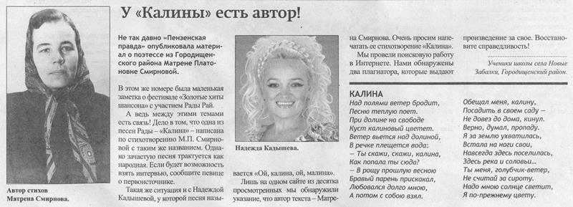

Судьба поэта в России всегда нелегка, а судьба женщины — поэта тяжела вдвойне. Матрена Платоновна, прожив тяжёлую жизнь, приняла ещё и мученическую смерть. Несколько раз вызывали скорую , медицинская помощь была оказана слишком поздно.  Поэтесса ушла из жизни, когда ей было всего 68 лет. Это случилось 29 ноября 1981 года.

В милой роще облетели листья,

А стволы всё так же рвутся  ввысь….

На снегу рябиновые кисти

Огоньками яркими зажглись …

«В милой роще облетели листья»

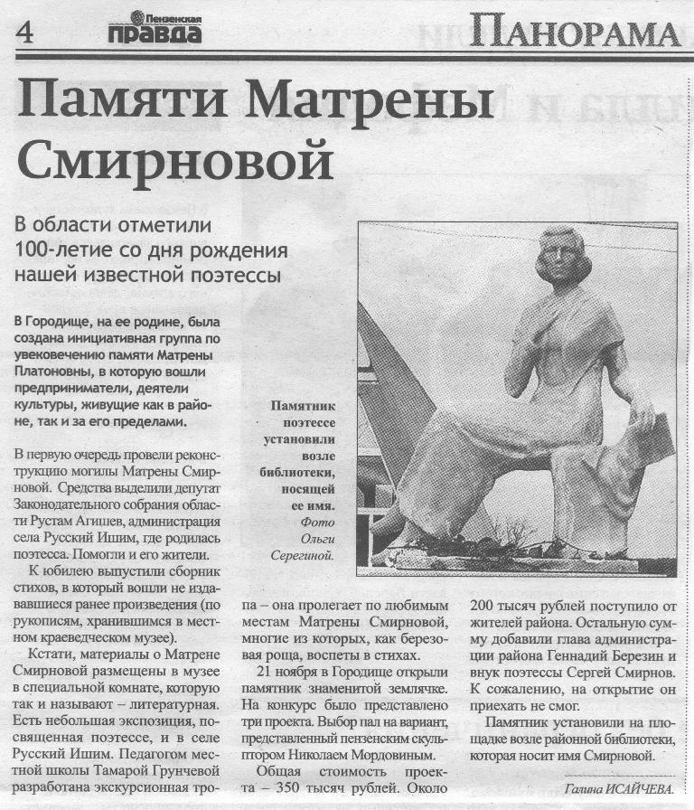К сожалению, в  селе Русский Ишим не сохранён дом М.П. Смирновой.

Печальная судьба постигла и знаменитую берёзовую рощу — её большую часть вырубили, остатки этой некогда огромной и прекрасной рощи теперь рассекает современная автомагистраль.

Но на родине поэтессы уже зародились свои традиции. Ежегодно здесь проводят «Смирновские чтения».

По итогам работы этого фестиваля издана книга «Звуки милой рощи».

Администрацией Городищенского района разработан экскурсионный маршрут по памятным местам своего района. Посещение мест, связанных с замечательной поэтессой М.П.Смирновой, входит в маршрут № 1.

Главное – никогда не забывать о своих корнях и  любить свою малую родину.

Край наш Пензенский, привольный,  
Вдаль бегущие пути,  
Хлебосольный и раздольный —  
Есть где душу отвести.  
То пригорки, то равнины,  
То кудрявые леса,  
Тут березка у плотины,  
Там калина у моста.  
Вьются тропочки, дорожки,  
В берег плещется Сура...  
Пензяки, народ дотошный,  
На все руки мастера:  
Мастерят часы и вазы,  
Сукна ткут, ботинки шьют,  
По заявкам, по заказу  
Песни звонкие поют.

«Край наш Пензенский»